**План проведения недели чтения**

***Кто много читает, тот много знает***

***2023-2024 учебный год***

|  |  |  |  |  |
| --- | --- | --- | --- | --- |
| № | Мероприятие | Срок проведения | Класс | Место проведения |
| 1 | Открытие недели чтения (ознакомление с планом проведения предметной недели) | 05.02. | 2-10 | Общешкольная линейка |
| 2 | Занимательный материал | 05.02- 09.02 | 5-10 | Занимательный материал размещён в коридоре на 3 этаже |
| 3 | Конкурс «Страничка в стенгазету» | 05.02- 09.02 | 2 -10 | Стенгазета на 3 этаже |
| 4 | Акция «Книжкина больница» | 07.02 | 5-10 | Школьная библиотека |
| 5 | Конкурс чтецов «Люблю тебя, мой край родной!» | 08.02 | 2-10 | Актовый зал |
| 6 | Подведение итогов предметной недели | 09 .02 | 2-10 | Школьная линейка |

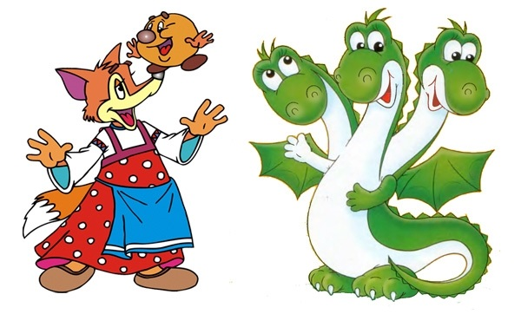

Отчёт о проведении недели чтения

**Кто много читает, тот много знает.**

|  |  |  |
| --- | --- | --- |
| № | Мероприятие | Анализ |
| 1 | Открытие недели чтения (ознакомление с планом проведения предметной недели) | На общешкольной линейке обучающиеся и педагоги были ознакомлены с мероприятиями, которые запланированы на неделе чтения. |
| 2 | Разгадывание ребусов, кроссвордов, загадок | Приняли участие: Юдин М., Биткова А., Чеблукова А., Зюзляев Е., Павлов Ж., Мосеев С. |
| 3 | Акция «Книжкина больница» | В акции приняли участие 8 человек. Они оказали помощь школьной библиотеке в ремонте книг. |
| 4 | Стенгазета к 255-летию И.А.Крылова | 3-10 классы оформили свои странички в стенгазете. |
| 5 | Конкурс чтецов «Люблю тебя, мой край родной» | В конкурсе приняли участие 12 человек. 1 место – Юдин М. и Биткова А.  2 место – Шалыгин В. и Малышкин С. и 3 место – Аргышев А. и Рязанова Н. |
| 6 | Подведение итогов предметной недели, награждение. | Все участники предметной недели награждены сладкими призами и грамотами. |